# vue.config.js

修改访问域名，如下图：

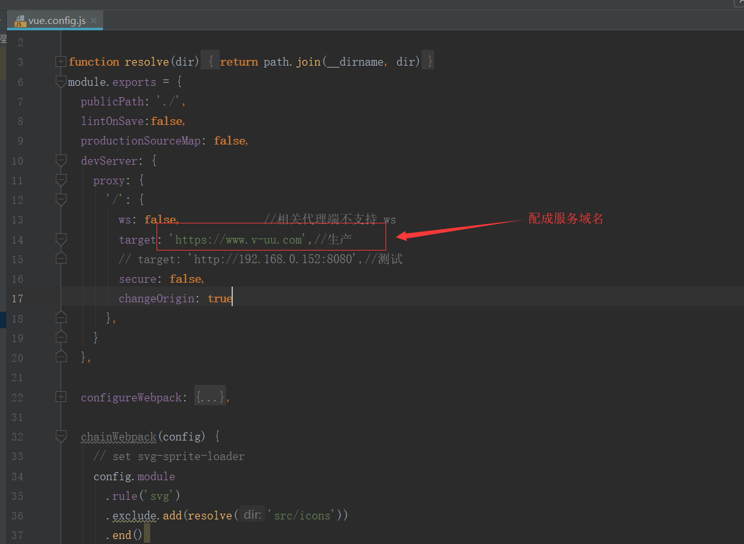

# cfg.js

目标文件：src/config/cfg.js

修改图片服务器地址和端口，如下图

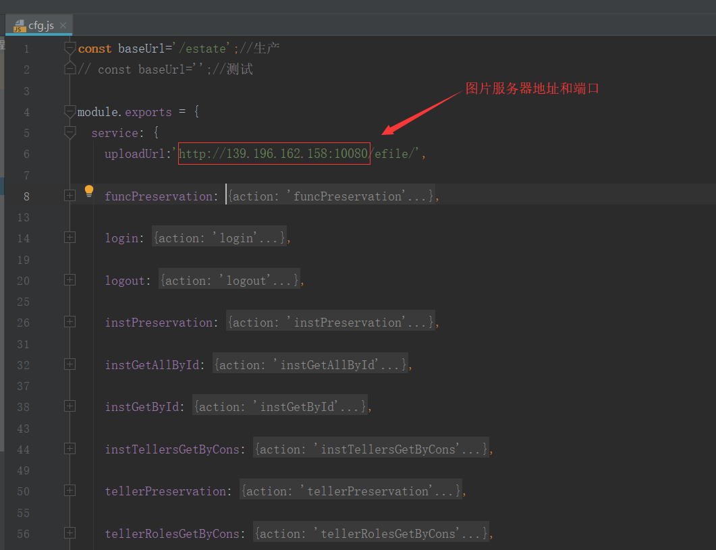

# 编译

修改完vue.config.js和cfg.js后，需要node环境，使用命令npm run build进行重新编译。取编译后生成的dist文件夹作为部署文件夹。